附件

电子商务企业开展信用评价简介及申请流程

一、评价机构

“广东商务诚信公共服务平台”由广东省商务厅、广东省财政厅、广东省质量技术监督局主办,电商行业信用评价工作以“广东商务诚信公共服务平台”作为数据归集、共享、实施评价的载体。

二、费用

企业参与信用评价本着自愿的原则参加，企业参与信用评价免费。

三、数据安全

广东省电子商务行业信用评价依托“广东商务诚信公共服务平台”开展，以现代信息技术为手段,运用大数据、云计算关联商贸流通领域信源,通过应用CA证书、WAF防火墙等数据安全技术，保障信用信息数据在传输、存储、使用等方面的安全保密性。

四、申请流程

**（一）登录与注册**

企业需登录广东商务诚信公共服务平台（http://www.gdintegrity.com/）并注册，见图1。

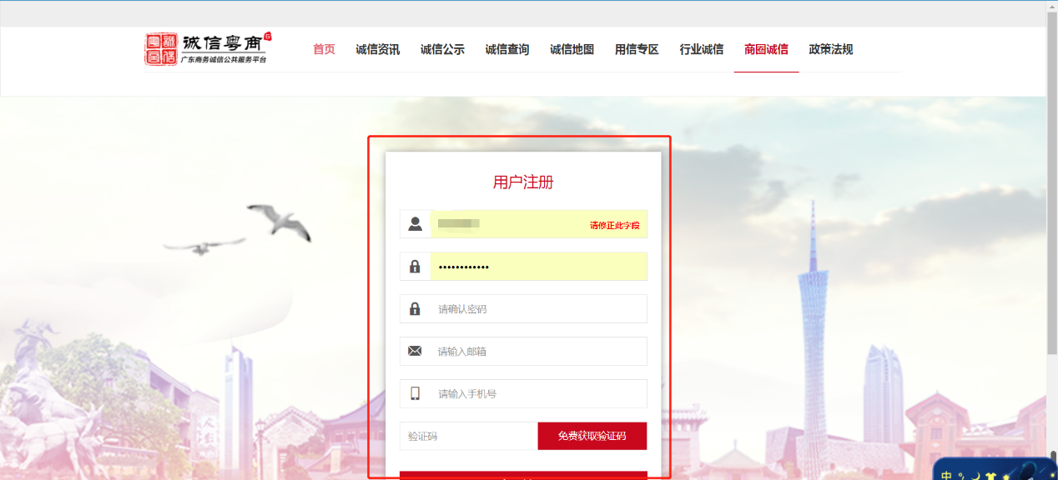

**图1**

**（二）选择采集入口**

在“用信专区”点击 “电子商务企业信用评价”，见图2。进入电子商务企业信用评价页面，根据自身企业性质选择对应的入口，见图3。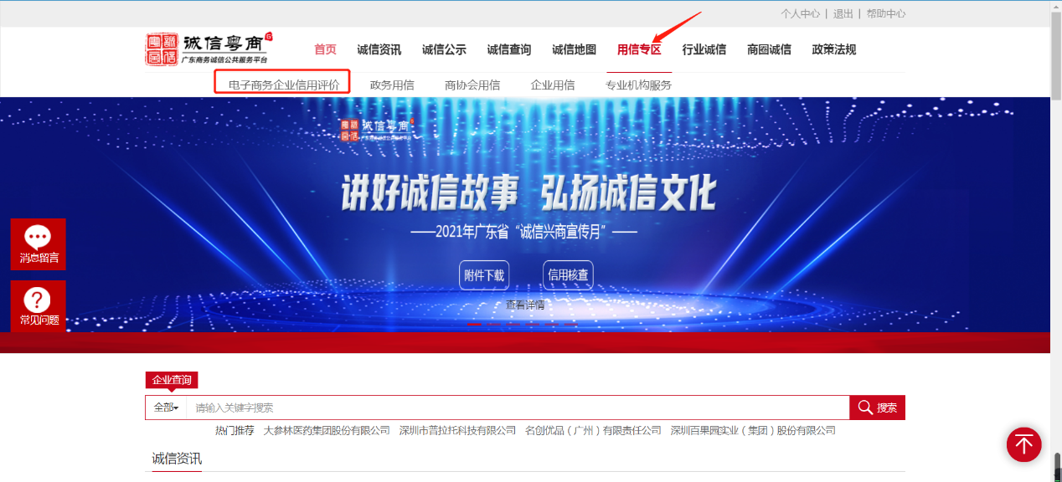

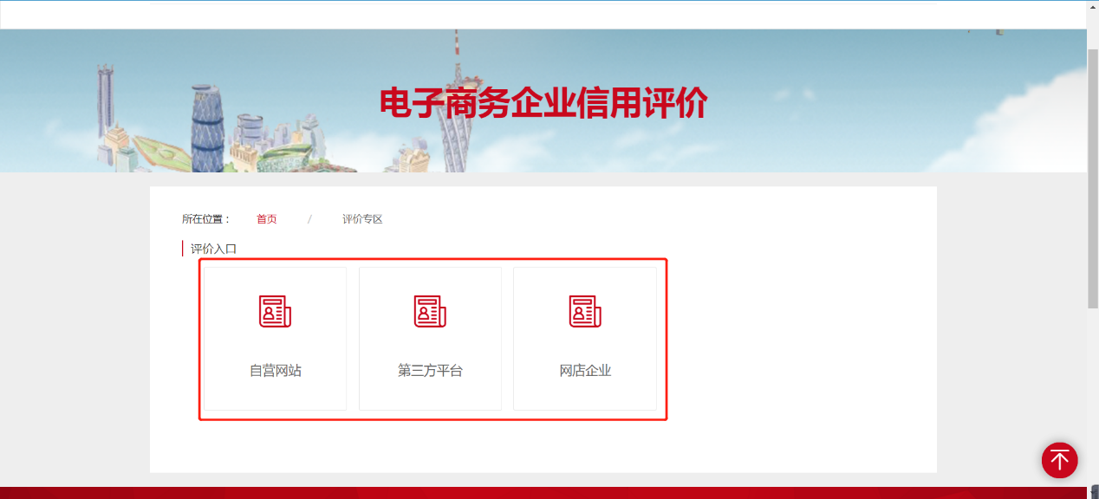

**图3**

**（三）开始数据采集和数据保存**

进入数据采集页面，根据页面提示信息填写和提交相关数据资料，见图4。若数据未填写完成，可点击页面末尾的“保存”按钮对已采集数据进行储存，见图5。

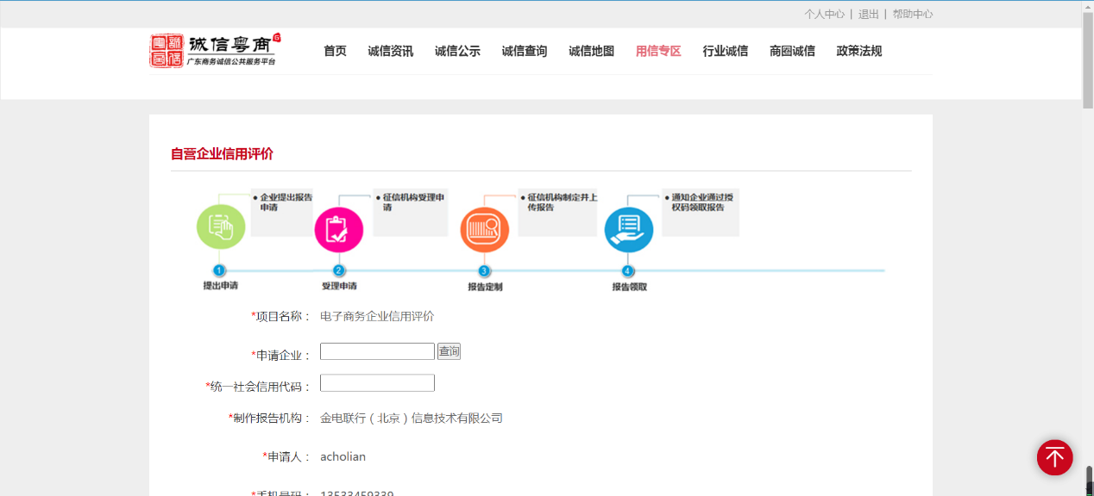

**图4**

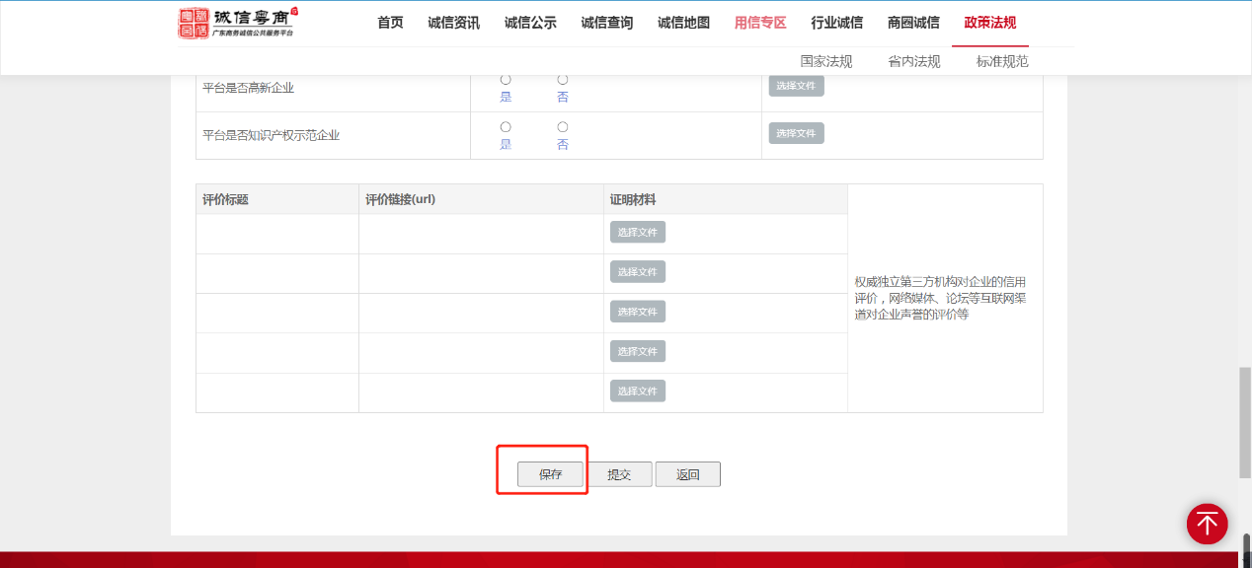

**图5**

**（四）数据上报**

数据填写完成，可点击页面末尾的“提交”按钮对已填写数据进行上报，见图6。

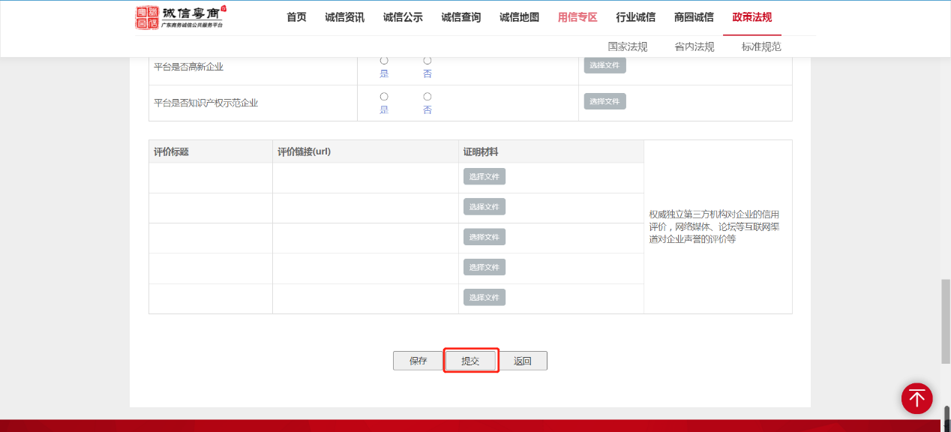

**图6**

**（五）评价结果查看**

数据上报后，可在个人中心——电商信用评价栏目——我的申请查看上报数据及评审状态，见图7。

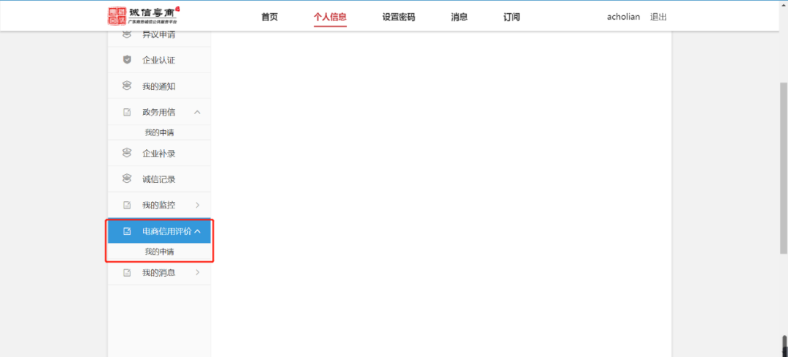

**图7**

参评企业完成提交资料15个工作日内，“诚信粤商”平台系统完成企业信用评价报告的制作和上传。参评企业的信用评价结果在广东商务诚信公共服务平台（http://www.gdintegrity.com/）、广东省电子商务协会官网（http://www.gd-eca.org.cn）及官微等多渠道公示。

五、异议处理

参加信用评价的企业，如对信用评价结果有异议，将由广东省电子商务协会联合“诚信粤商”平台技术团队进行处理，并在15个工作日对有异议的企业给予回复。